Комплект оценочных материалов по дисциплине
«Газоснабжение»

Задания закрытого типа

Задания закрытого типа на выбор правильного ответа

Выберите один правильный ответ.

1. Основным источником энергии в газоснабжении является
А) Кислород
Б) Водород
В) Метан
Г) Азот
Правильный ответ: В
Компетенции (индикаторы): ПК-1, ПК-2

2. Газорегуляторный пункт размещается в:
А) металлическом шкафу
Б) отдельно стоящем здании
В) котельной
Правильный ответ: А
Компетенции (индикаторы): ПК-1, ПК-2

3. Газификация - это
А) Процесс превращения твердого топлива в газообразное состояние
Б) Установка газового оборудования в зданиях
В) Процесс очистки газа от примесей
Г) Сжижение природного газа для транспортировки
Правильный ответ: А
Компетенции (индикаторы): ПК-1, ПК-2

4. Газораспределительная сеть - это
А) Система подачи газа в дома и предприятия
Б) Сеть газовых заправок для автомобилей
В) Сеть газопроводов для транспортировки газа
Г) Сеть трубопроводов для отвода отработавшего газа
Правильный ответ: А
Компетенции (индикаторы): ПК-1, ПК-2

5. Надземные газопроводы должны быть окрашены в
А) Красный
Б) Защитного цвета
В) Желтый
Г) Черный
Д) Оранжевый
Правильный ответ: В
Компетенции (индикаторы): ПК-1, ПК-2

6. Задачей гидравлического расчета газовых сетей является
А) Определение диаметра труб и потерь давления
Б) Определение потерь теплоты
В) Определение тепловой нагрузки
Правильный ответ: А
Компетенции (индикаторы): ПК-1, ПК-2

7. Энергетическую ценность газа характеризует
А) Давление
Б) Теплота сгорания
В) Плотность
Правильный ответ: Б
Компетенции (индикаторы): ПК-1, ПК-2

8. Газовая смесь - это
А) Одиночный газовый компонент
Б) Смесь двух или более газов, имеющих одинаковую температуру и давление
В) Смесь газа и жидкости
Правильный ответ: Б
Компетенции (индикаторы): ПК-1, ПК-2

9. Сроки эксплуатации газопроводов, по истечении которых должно проводиться их техническое диагностирование, устанавливаются в:
А) документации изготовителя труб для газопроводов
Б) эксплуатационной документации организации-владельца газопроводов
В) проектной документации
Правильный ответ: В
Компетенции (индикаторы): ПК-1, ПК-2

10. Емкость газового резервуара - это
А) Количество газа, необходимое для заполнения резервуара
Б) Максимальное количество газа, которое может содержаться в резервуаре
В) Давление газа в резервуаре
Правильный ответ: Б
Компетенции (индикаторы): ПК-1, ПК-2

11. Защитные покрытия и устройства, обеспечивающие сохранность газопровода, не предусматриваются
А) В местах входа и выхода из земли
Б) В местах прохода через стенки газовых колодцев, прохода через строительные конструкции здания
В) В местах прохода под дорогами, железнодорожными и трамвайными путями
Г) В местах наличия подземных неразъемных соединений по типу «полиэтилен-сталь»
Д) Должны быть предусмотрены во всех случаях
Правильный ответ: Д
Компетенции (индикаторы): ПК-1, ПК-2

Задания закрытого типа на установление соответствия

Прочитайте текст и установите соответствие между левым и правым столбцами.

1. Установите соответствие:
1) Действие угарного газа на организм человека | А) Удушающее
2) Действие природного газа на организм человека | Б) Наркотическое
 | В) Отравляющее
Правильный ответ: 1-В; 2-А
Компетенции (индикаторы): ПК-1, ПК-2

2. Установите соответствие:
1) Для подземных газопроводов используют стальные трубы с толщиной стенки не менее | А) 5 мм
2) Для наружных газопроводов используют стальные трубы с толщиной стенки не менее | Б) 2 мм
 | В) 3 мм
Правильный ответ: 1-В; 2-А
Компетенции (индикаторы): ПК-1, ПК-2

3.Установите соответствие:
1) Тупиковая сеть | А) Состоит из замкнутых контуров, в результате чего газ может поступать к потребителям по двум или нескольким линиям
2) Кольцевая сеть | Б) Сочетание кольцевой и тупиковой систем
3) Смешанная сеть | В) Сеть труб, расходящихся в разные стороны от основного источника. Основной ее недостаток – неравномерность давления газа
Правильный ответ: 1-В; 2-А; 3-Б
Компетенции (индикаторы): ПК-1, ПК-2

4. Установите соответствие между номером оборудования на рисунке и его названием:
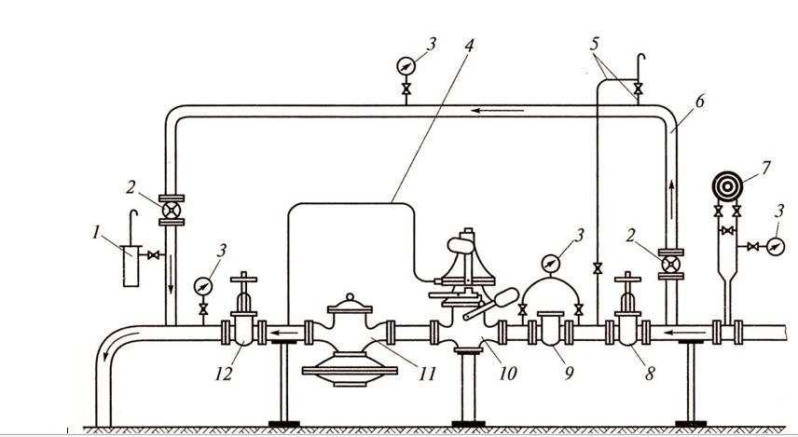

1) №1 | А) Задвижка на выходе
2) №8 | Б) ПСК (предохранительный сбросной клапан)
3) №10 | В) Регулятор давления
4) №9 | Г) ПЗК (предохранительно-запорный клапан)
5) №11 | Д) Фильтр
6) №12 | Е) Задвижка на входе
 | Ж) КИП (контрольно-измерительная аппаратура)
Правильный ответ: 1-Б; 2-Е; 3-Г; 4-Д; 5-В; 6-А
Компетенции (индикаторы): ПК-1, ПК-2

6. Установите соответствие:
1) Наружный газопровод, проложенный над поверхностью земли, а также по поверхности земли без обвалования называется | А) подводный газопровод
2) Газопровод сети газораспределения или сети газопотребления, проложенный вне зданий, до внешней грани наружной конструкции здания называется | Б) надземный газопровод
3) Газопровод, проложенный ниже уровня поверхности дна пересекаемых водных преград, называется | В) наружный газопровод
 | Г) внешний газопровод
Правильный ответ: 1-Б; 2-В; 3-А
Компетенции (индикаторы): ПК-1, ПК-2

7. Установите соответствие:
1) Газопровод сети газораспределения, участвующий в транспортировке газа, обеспечивающий подачу газа от источника газа до газопроводов-вводов к потребителям, называется | А) распределительный газопровод
2) Газопровод сети газопотребления в границах земельного участка, на котором находится газифицируемый объект капитального строительства, проложенный от места присоединения к газопроводу-вводу до внутреннего газопровода, называется | Б) межпоселковый газопровод
3) Распределительный газопровод, проложенный между поселениями, называется | В) газопровод-ввод
4) Газопровод сети газораспределения, проложенный от места присоединения к распределительному газопроводу до вводного газопровода, называется | Г) вводной газопровод
Правильный ответ: 1-А; 2-Д; 3-Б; 4-В
Компетенции (индикаторы): ПК-1, ПК-2

Задания закрытого типа на установление правильной последовательности

Прочитайте текст и установите правильную последовательность.
Запишите правильную последовательность букв слева направо.

1. Установите правильную последовательность технологических процессов, через которые проходит природный газ, прежде чем попасть к потребителю:
А) компримирование и транспортирование
Б) добыча
В) чистка от механических примесей
Г) распределение
Д) редуцирование и одоризация
Е) подача потребителю
Правильный ответ: Б, В, А, Д, Г, Е
Компетенции (индикаторы): ПК-1, ПК-2

2. Укажите правильную последовательность подготовки исходных данных для выполнения гидравлического расчета внутренних систем газоснабжения:
А) разработка аксонометрической схемы внутреннего газопровода, разбивка внутреннего газопровода на участки
Б) обозначение места ввода газопровода в жилой дом, выбор места расположения газовых стояков
В) выбор газоиспользующего оборудования
Г) определение номинального расхода газа газовыми приборами
Д) определение расчетных расходов газа на участках
Правильный ответ: В, Г, Б, А, Д
Компетенции (индикаторы): ПК-1, ПК-2

3. Укажите правильную последовательность подготовки исходных данных для выполнения гидравлического расчета газопроводов низкого давления:
А) определение транзитных расходов, формирование трассы газопроводов низкого давления
Б) определение среднего гидравлического уклона, определение места встречи потоков газа
В) формирование главного питающего контура, определение расчетных расходов газа на участке
Г) определение оптимального количества ГРП, определение путевых расходов
Правильный ответ: Г, А, Б, В,
Компетенции (индикаторы): ПК-1, ПК-2

Задания открытого типа

Задания открытого типа на дополнение

Впишите краткий ответ на вопрос: окончание предложения (одно слово), пропущенное слово или цифру.

1. Газопровод, в котором рабочее давление газа не превышает 0,005 МПа называется газопроводом __________________ давления.
Правильный ответ: низкого
Компетенции (индикаторы): ПК-1, ПК-2

2. Система газопроводов, состоящая из замкнутых контуров, называется _______________________ газовая сеть.
Правильный ответ: кольцевая
Компетенции (индикаторы): ПК-1, ПК-2

3. Элемент системы газоснабжения, предназначенный для подачи природного газа в сеть газораспределения природного газа называется ________________ газа.
Правильный ответ: источником
Компетенции (индикаторы): ПК-1, ПК-2

4. Пункт редуцирования газа, не имеющий собственных строительных конструкций, размещаемый в помещении газифицируемого здания или сооружения называется ___________________ установка.
Правильный ответ: газорегуляторная
Компетенции (индикаторы): ПК-1, ПК-2

5. Пункт редуцирования газа, размещенный в блоке контейнерного типа, называется блочный ___________________ пункт.
Правильный ответ: газорегуляторный
Компетенции (индикаторы): ПК-1, ПК-2

6. Пункт редуцирования газа, размещенный в шкафу из негорючих материалов, называется шкафной _____________ .
Правильный ответ: ГРПШ/ газорегуляторный пункт шкафной
Компетенции (индикаторы): ПК-1, ПК-2

7. Расчетное количество газа, которое может пропустить газопровод при заданных параметрах и стационарном режиме течения за один час, называется пропускная _________________ газопроводов.
Правильный ответ: способность
Компетенции (индикаторы): ПК-1, ПК-2

8. Место присоединения вновь построенного газопровода к существующей сети газораспределения или сети газопотребления называется ___________ подключения.
Правильный ответ: точка
Компетенции (индикаторы): ПК-1, ПК-2

Задания открытого типа с кратким свободным ответом

Напишите пропущенное слово (словосочетание)

1. Как называется средство измерений или совокупность средств измерений, вспомогательных устройств, которая предназначена для измерений, регистрации результатов измерений и расчетов объема газа, приведенного к стандартным условиям?
Правильный ответ: Узел учета газа
Компетенции (индикаторы): ПК-1, ПК-2

2. С помощью чего крепят к стенам газопроводы при диаметре трубы более 40 мм?
Правильный ответ: Кронштейнов
Компетенции (индикаторы): ПК-1, ПК-2

3. Как называется линейное сооружение, состоящее из соединенных между собой труб, предназначенное для транспортирования газа?
Правильный ответ: Газопровод
Компетенции (индикаторы): ПК-1, ПК-2

4. Смесь горючих газов: метана, предельных и непредельных углеводородов (этилена, пропилена, бутилена) и примесей, это?
Правильный ответ: Природный газ
Компетенции (индикаторы): ПК-1, ПК-2

5. Как называется участок газопровода, проходящий по данному участку, по которому проходит природный газ, предназначенный для других участков?
Правильный ответ: Транзитный
Компетенции (индикаторы): ПК-1, ПК-2

6. Как называется процесс превращения твердого или жидкого топлива в газообразное состояние для использования в качестве энергии?
Правильный ответ: Газификация
Компетенции (индикаторы): ПК-1, ПК-2

7. Как называется система, обеспечивающая транспортировку и распределение газа от источников до потребителей?
Правильный ответ: Газоснабжение
Компетенции (индикаторы): ПК-1, ПК-2

Задания открытого типа с развернутым ответом

1. Какие схемы газоснабжения населенных пунктов используют для средних и больших городов?
Время выполнения -5 мин.
Критерии оценивания: полное содержательное соответствие приведенному ниже ответу:
Для средних и больших городов — двухступенчатую или трехступенчатую, для крупных и крупнейших городов — многоступенчатую.
Компетенции (индикаторы): ПК-1, ПК-2

2. Какие бывают газопроводы по месторасположению относительно земли?
Время выполнения -5 мин.
Критерии оценивания: полное содержательное соответствие приведенному ниже ответу: Подземные, надземные, наземные, полуподземные
Компетенции (индикаторы): ПК-1, ПК-2

3. Какими первичными средствами пожаротушения должно быть укомплектовано помещение ГРП?
Время выполнения -5 мин.
Критерии оценивания: полное содержательное соответствие приведенному ниже ответу: Песок, лопата, огнетушитель
Компетенции (индикаторы): ПК-1, ПК-2

4. Перечислите какие элементы природного газа относятся к горючим
Время выполнения -5 мин.
Критерии оценивания: полное содержательное соответствие приведенному ниже ответу:
Метан, пропан, этан, бутан, водород, оксид углерода
Компетенции (индикаторы): ПК-1, ПК-2

5. Назовите типы газопроводов систем газоснабжения в зависимости от давления транспортируемого природного газа с указанием рабочего давления
Время выполнения -5 мин.
Критерии оценивания: полное содержательное соответствие приведенному ниже ответу: Газопроводы высокого давления. Рабочее давление газа — свыше 0,6 МПа до 1,2 МПа
Газопроводы высокого давления. Рабочее давление газа — свыше 0,3 МПа до 0,6 МПа
Газопроводы среднего давления. Рабочее давление газа — свыше 0,005 МПа до 0,3 МПа
Газопроводы низкого давления. Рабочее давление газа — до 0,005 МПа
Компетенции (индикаторы): ПК-1, ПК-2

8. Одноступенчатую схему газоснабжения населенных пунктов (с одним каналом давления) используют _____________
Время выполнения -5 мин.
Критерии оценивания: полное содержательное соответствие приведенному ниже ответу: Поселковые, малые города, малые населенные пункты
Компетенции (индикаторы): ПК-1, ПК-2

9. Назовите показанные на рисунке системы газоснабжения.
Время выполнения -5 мин.

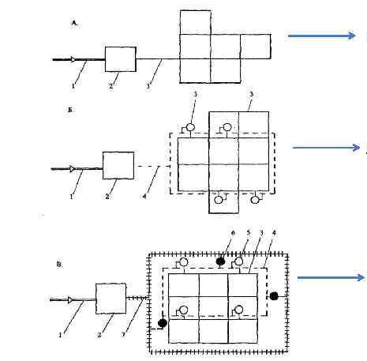
А ________, Б ___________, В _________

Критерии оценивания: полное содержательное соответствие приведенному ниже ответу: А Одноступенчатая, Б двухступенчатая, В трехступенчатая
Компетенции (индикаторы): ПК-1, ПК-2

